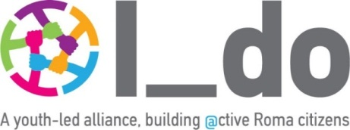

**Τελικό Συνέδριο I _ do**

Θα ήταν ιδιαίτερη τιμή για το ΚΕ.ΜΕ.Α. και την Ε.Ε.Τ.Α.Α. να συμμετάσχετε στις εργασίες του Τελικού Συνεδρίου του συγχρηματοδοτούμενου από την Ευρωπαϊκή Επιτροπή Έργου

**"I_do: Μια συμμαχία νέων για τη δημιουργία ενεργών Ρομά πολιτών",**

που θα πραγματοποιηθεί διαδικτυακά,

το **Σάββατο 7 Νοεμβρίου 2020**, ώρες **10:00 - 15:30**.

Σκοπός του Έργου είναι η προώθηση της ενεργού συμμετοχής των Ρομά στο δημόσιο βίο και της ισότιμης συμμετοχής τους στα κέντρα λήψης αποφάσεων των τοπικών κοινωνιών μέσω της  παροχής γνώσεων και της ανάπτυξης δεξιοτήτων σε θέματα διακυβέρνησης και λειτουργίας των οργάνων Τοπικής Αυτοδιοίκησης.

Για την εγγραφή σας στο Συνέδριο, παρακαλούμε όπως πατήσετε την ηλεκτρονική διεύθυνση: <https://cmtprooptiki.us19.list-manage.com/subscribe?u=e671827a2d204aec691e378b3&id=b6c7f8af55>

Παραμένουμε στη διάθεσή σας για οποιαδήποτε επιπλέον πληροφόρηση ή διευκρίνιση στην ηλεκτρονική διεύθυνση: [education@eetaa.gr](mailto:education@eetaa.gr)